第一部分信息技术（共50分）
一、选择题（本大题共12小题，每小题2分，共24分，每小题列出的四个备选项中只有一个是符合题目要求的，不选、多选、错选均不得分）
1. 下列软件中，用于视频文件编辑处理的是 （ ）
A. WinRAR B. Internet Explorer C. 会声会影 D. Windows 附件中的“画图”程序
2. 下列说法中不正确的是
A. 搜索引擎可用于搜索因特网上的信息
B. 保存网页内容，实际上就是保存该网页的URL
C. 从网上下载的软件，有必要进行查杀病毒后再使用
D. 为了账户安全，应尽量避免用自己的生日作为电子邮箱的密码
3. 下列应用中，体现了人工智能技术的
①网站自动统计歌曲下载次数②在线中英文互译
③Windows 自动运行屏幕保护程序④用语音方式输入文字
⑤使用OCR软件从图像中识别汉字
A. ①②④
B. ②④⑤
C. ②③⑤
D. ③④⑤
4. 使用Access软件创建的“图书”数据表，其设计视图的部分界面如图所示。下列说法正确的是
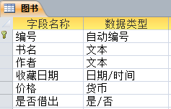
A. 该数据表创建完成后，不能添加字段
B. 该数据表中，不会有两条记录的“编号”字段值相同
C. 该数据表添加记录后，就不能对数据表字段名进行修改
D. 在该数据表中，“35.20元”可以是“价格”字段的有效输入值
5. 某算法的部分流程图如图所示，执行这部分流程后，变量 a，b 的值分别是（ ）

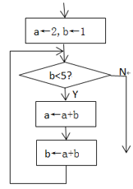

A. 3，3
B. 3，4
C. 6，6
D. 7，11
6. 下列十六进制数中，与二进制数1010100101B值相等的是
A. 2A5H B. A25H
C. A91H D. A94H
7. 使用GoldWave软件打开某音频文件，选中其中一段音频后的部分界面如图所示。
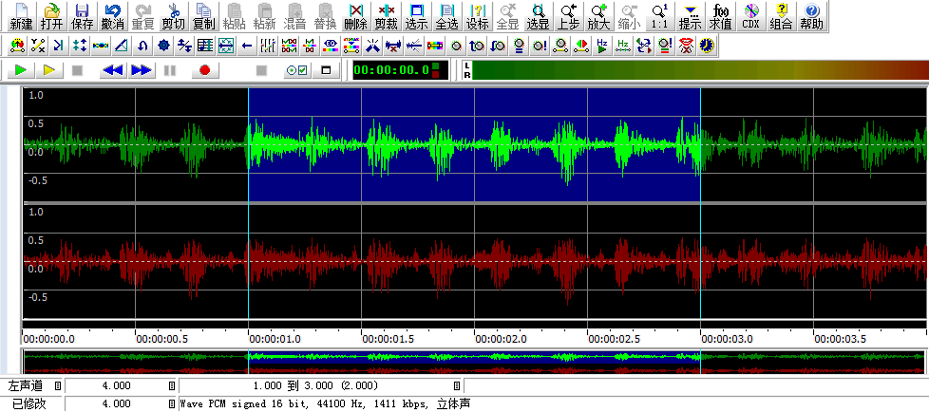
下列说法正确的是 （ ）
A. 当前选中声道是右声道
B. 量化位数为16 bit,采样频率为1411Hz
C. 仅将当前选中部分设为“静音”后直接保存，文件大小会变化
D. 仅将当前选中部分“剪裁”操作后直接保存，音頻时长仍为4秒
8. 使用Photoshop软件制作“水上芭蕾”作品，部分界面如图所示。
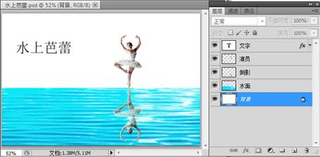
下列说法正确的是（ ）
A. “文字”图层被设置了图层样式，因而不能再编辑其中的文字
B. 将“演员”图层设置为不可视，则“倒影”图层也会变为不可视
C. “倒影”图层中的图像可以通过将“演员”图层中的图像进行垂直翻转等操作后得到
D. 将作品存储为JPEG格式文件，该JPEG格式文件保留原作品的图层信息
9. 使用Flash软件编辑“Play”按钮元件，部分界面如图所示。
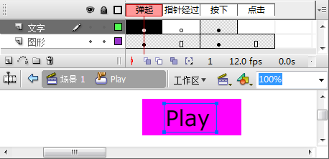
将该按钮元件应用于舞台，下列描述正确的是（ ）
A. 舞台上的“Play”按钮实例不会随着该按钮元件的改变而改变
B. 测试影片，当鼠标指针经过该按钮时，指针形状不会变成手形
C. 测试影片，当鼠标指针经过该按钮时，该按钮上会呈现图中所示文字“Play”
D. 测试影片，当按钮按下时，按钮上呈现的文字与图中所示文字“Play”可能不同
10. 一幅未经压缩的1366×768像素、24位真彩色的BMP图像，其存储容量约为
A. 3MB B. 24MB C. 768MB D. 3073MB
11. 对称字符串的特征是从左到右读和从右到左读完全一样的。如“abba”是对称的，“abcba”也是对称的。判断字符串是否对称的 VB 程序段如下：
n=Len（s）
k=0：j=n
For i = 1 To n/2
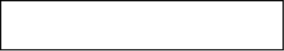
Next i
If k = 0 Then Label1.Caption =“对称” Else Label1.Caption=“不对称”
方框中的代码由以下三部分组成：
① j=j-1
② If cl <>c2 Then k = k + 1
③ c1= Mid(s,i,1) : c2 = Mid(s,j,1)
代码顺序正确的选项是（ ）
A. ①③② B. ②③① C. ③②① D. ②①③
12. 某对分查找算法的VB程序段如下：
i= 1：j =9：n =0
key=Val( Textl.Text)
Do While i<= j
N=n+1
M=Fix((i + j) / 2)
If key = d(m) Then Exit Do
If key<d(m) Then j= m - 1 Else i=m+1
Loop
数组元素d(l)到d（9）的值依次为“7，12，18，25，39，58，61，72，86”。若该程序段运行结束后，n的值为2，则key的值是（）
A. 39 B. 18或61
C. 18或72 D. 12或61
二、非选择题（本大题共5小题，其中第13小题4分第14小题5分，第15小题8分，第16小题3分，第17小题6分，共26分）
13. 小李收集了 2016年7月浙江省11个城市主要空气污染物浓度数据，并使用Excel软件进行数据处理，如图a所示。
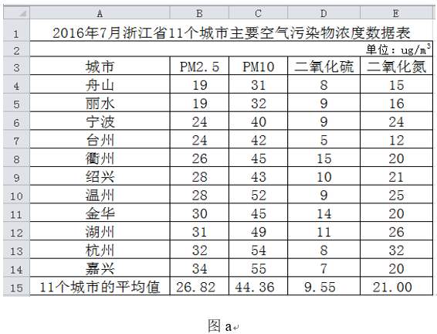
请回答下列问题:
（1）区域B15:E15的数据是通过公式计算得到的，在B15单元格输入公式时应用了AVERAGE函数，并用自动填充功能完成区域C15:E15的计算，则B15单元格中的公式是_________________。
（2）如图a所示，区域A3:E14数据已按两个空气污染物名称作为关键字进行了排序，主要关键字是PM2.5，次要关键字是______________。
（3）根据图a中数据制作的图表如图b所示，创建该图表的数椐区域是___________。
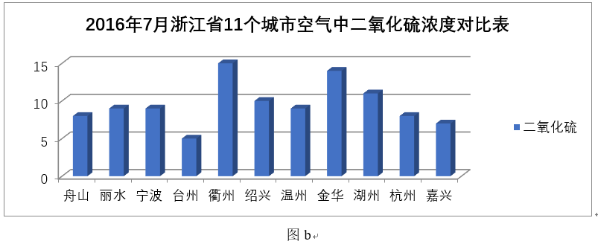
（4）将区域A3: E14的数倨复制到新工作表，在新工作表中对两列数据进行筛选操作，筛选设置如图c所示，则按此设置筛选出的城市有_____个。
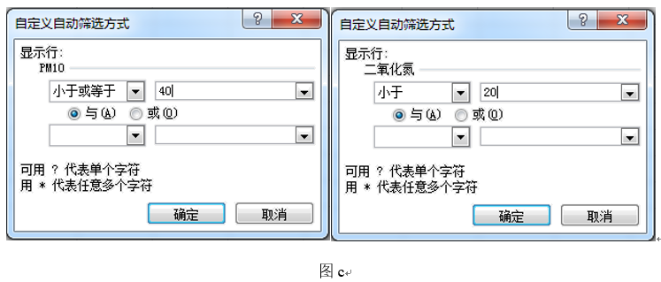
14. 编写“加法练习题生成器”程序，实现如下功能：在文本框Text1中输入题数n，单击“生成”按钮Commandl，在列表框Listl中显示n个两数之和小于100的加法练习题。程序运行界面如图1所示。
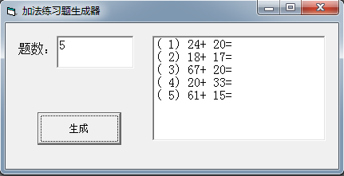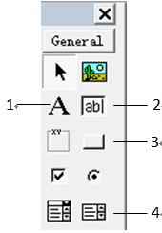
图1 图2
（1）在设计程序界面时，应使用图2所示“控件工具箱”中的________（填写相应编号）添加“生成”按钮。
（2）实现上述功能的VB程序如下，请在划线处填入合适的代码。

Private Sub Command1_Click()
Dim n As Integer, i As Integer, a As Integer, b As Integer
Randomize
n = Val(Text1.Text)
i = ________
Do While i <= n
a = Int(Rnd * 100)
b = Int(Rnd * 100)
If _____ Then
List1.AddItem "(" + Str(i) + ")" + Str(a) + "+" + Str(b) + "="
i = i + 1
End If
Loop
End Sub
（3）运行该程序，在文本框中输入5，单击“生成”按钮后，对语句a = Int(Rnd * 100)执行次数的描述，最合理的是________（单选，填字母：A.执行次数等于5 / B.执行次数大于等于5 / C.执行次数小于等于5）
15. 小李创作题为“闻鸡起舞”的多媒体作品。他首先使用Photoshop软件制作张图片，然后使用Flash软件制作动画。请回答下列问题:
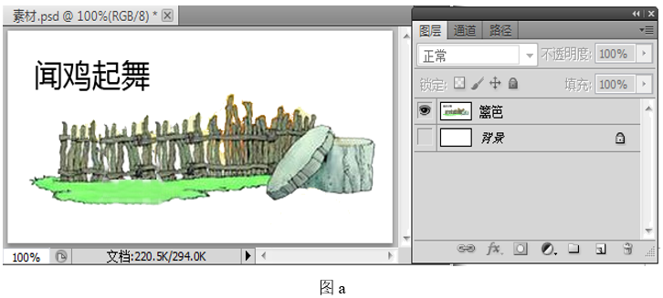
（1）如图a所示，“背景”图层图像颜色为白色，“篱笆”图层的图像背景也为白色。若只使“篱笆”图层中的“闻鸡起舞”消失，下列操作方法中正确的有___________ （多选，填字母：A.用“橡皮擦”擦除“闻鸡起舞” / B.用“魔棒”选择白色区域，反选后删除 / C.用矩形选框”选中“|闻鸡起舞”区域后删除 / D.设置“拾色器”的前景色为白色，用“画笔”对“闻鸣起舞”进行涂画）。
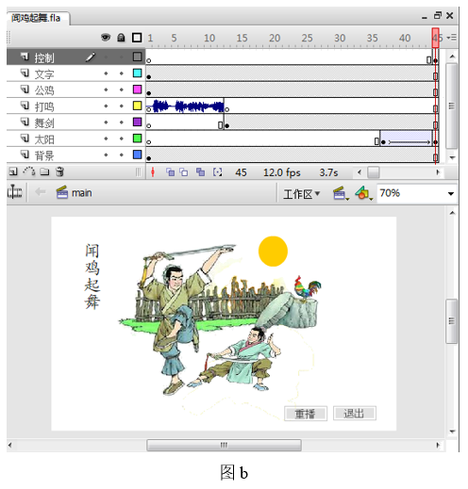
（2）如图b所示，为了使“文字”图层中的文字“闻鸡起舞”推迟1秒钟在舞台中出现，并持续到第45帧，正确的操作是______________________。
（3）库中的音频素材时长为2秒，应用于“打鸣”图层中，如第9题图b所示，要使“舞剑”图层中实例出现的同时“打鸣”图层中的声音停止，可将“打鸣”图层中的声音“同步”属性设置为_____________（选填：事件 / 数据流）。
（4）如图b所示“太阳”图层中的动画，其关键帧中的对象是由库中“太阳”元件生成的实例，则该动画的类型是_____________（单选，填字母：A.动画补间动画 / B.形状补间动画 / C.逐帧动画）。
（5）如图b所示，测试影片时，单击“重播”按钮，影片跳转到当前场景的第1帧并继续播放，则“重播”按钮的动作脚本为__________________。
16. 小吴为了研究冒泡排序过程中数据的“移动”情况，编写了一个VB程序，功能如下：在列表框list1中显示排序前数据（存储在数组a中），在文本框text1中输入初始位置（即下标值），单击“排序”按钮command1后，在标签label1中显示指定初始位置的数据在排序过程中的位置变化情况，排序后的数据显示在列表框list2中。程序运行界面如图所示。
实现上述功能的VB程序如下，但加框处代码有错，请改正。
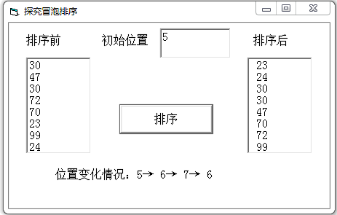
Dim a(1 To 8) As Integer
Dim n As Integer
Private Sub Form_Load()
a(1) = 30: a(2) = 47: a(3) = 30: a(4) = 72
a(5) = 70: a(6) = 23: a(7) = 99: a(8) = 24
n = 8
For i = 1 To 8
List1.AddItem a(i)
Next i
End Sub
Private Sub Command1_Click()
Dim i As Integer, j As Integer, k As Integer
Dim pos As Integer
Dim s As String
s = Text1.Text
pos = Val(Text1.Text)
For i = 1 To n – 1
For j = n To i + 1 Step -1
If a(j) < a(j - 1) Then
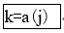 _____________
a(j - 1) = a(j)
a(j) = k
'如果pos位置的数据参与交换，则更新pos值，记录pos变化位置
If pos = j Then
pos = j - 1
s = s + "→" + Str(pos)
_________
pos = j
s = s + "→" + Str(pos)
End If
End If
Next j
Next i
Label1.Caption = "位置变化情况：" + s
For i = 1 To n
List2.AddItem Str(a(i))
Next i
End Sub
17. 小李与小王合作编写一个成绩统计的VB程序：小王编写一个过程，该过程从数据库读取某一指定科目的相关数据，存储在数组a中；小李编写一个过程，该过程依据数组a中的相关数据统计各班平均分。小李与小王约定的数组a各元素含义如图所示。
程序功能如下：在文本框text1中输入科目名称，单击“读取数据库”按钮command1，程序从数据库读取数据；单击“开始统计”按钮command2，程序进行统计处理，结果输出在列表框list1中。程序运行界面如下图所示。
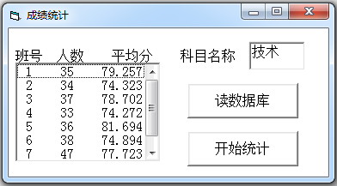
数组元素 | 数组元素的含义
a(1) | 存储班级数n
a(2) | 从a(2)到a(n+1) 依次存储第1、2、…第n个班级人数
… | 从a(2)到a(n+1) 依次存储第1、2、…第n个班级人数
a(n+1) | 从a(2)到a(n+1) 依次存储第1、2、…第n个班级人数
a(n+2) | 从a(n+2) 依次存储第1班每个学生的单科成绩、第2班每个学生的单科成绩、…第n班每个学生的单科成绩
… | 从a(n+2) 依次存储第1班每个学生的单科成绩、第2班每个学生的单科成绩、…第n班每个学生的单科成绩
… | 从a(n+2) 依次存储第1班每个学生的单科成绩、第2班每个学生的单科成绩、…第n班每个学生的单科成绩
实现上述功能VB程序如下，请回答下列问题：
（1）根据程序运行界面中的数据及数组a各元素的含义，数组元素a(5)的值为________（填写数值）。
（2）分析程序，可知数据库的文件名为 ___________________
（3）请在划线处填入合适的代码。
Dim a(1 to 600) as integer ‘数组大小满足处理要求
Private sub command1_click()
‘本过程由小王完成，从数据库读取指定科目的各相关数据，存储在数组a中
Dim conn As New ADODBConncction
Dim rs As New ADODB.Recordset
Conn ConncctionString=”provider=Microsoft.ACE.OLEDB.12.0;data source=”+”Score.accdb”
Conn.Open
Set rs.ActiveConnection=conn
‘本过程的其他语句略
End sub
Private sub command2_click()
‘依据数组a中的相关数据统计各班级平均分
Dim i As Integer, j As Integer, n As Integer
Dim p As Integer, sum As Integer, aver As Single
______________________
p = n + 2
For i = 1 To n
sum = 0
For j = 1 To a(i + 1)
____________________
p = p + 1
Next j
aver = sum / a(i + 1)
list1.additemstr(i)+" "+str(a(i+1))+" "+str(aver)
Next i
End sub

